муниципальное казенное дошкольное образовательное учреждение
города Новосибирска
«Детский сад № 432 комбинированного вида"
____________________________________________________

Отчет о проделанной работе по
«Правилу дорожного движения»
в подготовительной группе № 5
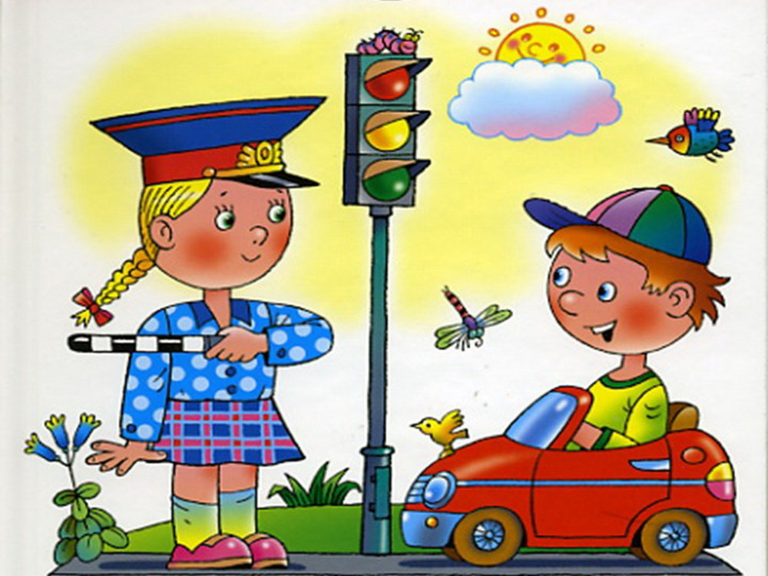

Выполнили педагоги:
Старенькова М.А. – высшая кв.к.
Куликова А.Г. - I кв.к.

г. Новосибирск 2020
Актуальность
В современном городе в век автомобилей и высоких скоростей нелегко всем, а особенно ребенку, начинающему осваивать азы дорожной азбуки. Как отмечают сотрудники ГИБДД, чаще всего в критических ситуациях на дорогах страдают дети. С каждым годом проблема детского травматизма становится острее. Каждое десятое ДТП в происходит с участием детей.
Актуальность этой проблемы связана с тем, что у детей дошкольного возраста отсутствует та защитная психологическая реакция на дорожную обстановку, которая свойственна взрослым. Их жажда знаний, желание постоянно открывать что-то новое часто ставит ребенка перед реальными опасностями, в частности, на улицах.
Поэтому уже в детском саду необходимо изучать с детьми правила дорожного движения и формировать у них навыки осознанного безопасного поведения на улицах большого города.
Изучив проблему ознакомления детей с правилами дорожного движения и увидев актуальность данной темы, я планомерно и систематически провожу образовательную деятельность по ПДД с детьми в своей группе.
Цель:
Формирование навыков правильного осознанного безопасного поведения дошкольников на дороге.
Задачи:
1. Пополнить, упорядочить, закрепить знания дошкольников о правилах дорожного движения.
2. Побуждать использовать изученные правила дорожного движения на практике.
3. Повысить компетентность родителей по вопросам, касающихся правил дорожного движения.
В течении 2019-2020 учебного года по правилам дорожного движения проводились такие мероприятии:
Использовали дидактические игры:
«Зажги светофор» «Внимание дорога» «Мы едем в автобусе» «У светофора»
Словесные игры: «Правила дорожные всем детям знать положено»
Сюжетно- ролевые и ситуативные игры «Пассажиры» «Служба спасения»
Дидактические и Подвижные игры «К своим знакам», «Стоп», «Три сигнала светофора», «Воробушки и автомобиль», «К знаку беги», «Пешеходы и автомобили», «Автоинспектор и водители», «Будь внимательным!», «Внимание, пешеход!», «Дорога, транспорт, пешеход, пассажир» и др.
В группе был оборудован уголок по ПДД с макетом дороги и знаками. Использовался Светофор с рабочими сигналами, который изготовил для детей папа воспитанника – Кудриной Анастасии, буклеты, автомобили и форма работников ГИБДД.
Проводились беседы с детьми: «Правила дорожного движения выполняй без возражения», «Мой друг-светофор», «Где можно играть?», «Всем ребятам нужно знать, как по улице шагать», «Кого называют пешеходом, водителем и пассажиром, что такое транспорт» и др.
А также проводились ситуативные беседы, разговоры:
«Какие бывают машины», «Как правильно с мамой переходить улицу», «Если ты потерялся», «Для чего нужны дорожные знаки».
Была проведена целевая прогулка к проезжей части дороги, где дети увидели пешеходный переход, остановку автобуса и дорожные знаки, параллельно с детьми провели беседы: «Переходи дорогу только по пешеходному переходу», дети назвали дорожные знаки и объяснили, что они означают. Наблюдали за проезжающим транспортом.
Совместно с детьми слепили «Светофор»
Рисовали карандашами,красками: «Городская улица», «Транспорт» и «Дорожные знаки», «Пешеходные переходы», «Ситуации на дорогах», «Дворы со знаками», «Работников ГИБДД».
Зачитывали детям стихотворения, рассказы:
«Светофор», «Азбука безопасности», Дорохова «Зелёный, жёлтый, красный». Просматривали мультфильмы на тему по ПДД (из серии Смешарики)
Живой интерес вызывают у детей компьютерные презентации по теме дорожной безопасности. Презентация является прекрасными помощником при проведении мероприятий. Её содержание охватывает большой объем программного материала по ПДД: виды транспортных средств, историю развития транспорта, причины ДТП, участников дорожного движения, сведения о дороге и ее главных составных частях, историю создания светофора, назначение дорожных знаков и указателей, их группы.
Проводилась работа с родителями: консультация "Родители, будьте осмотрительнее!", «Знает правила семья, значит, знаю их и Я.», «Как знакомить детей с правилами дорожного движения», «Что должны знать родители, находясь с ребёнком на улице».
Были оформлены папки-передвижки и буклеты: «Безопасность на дороге».
На территории детского сада произведена специальная разметка, имитирующая проезжую часть, пешеходный переход «Зебра», светофор и тротуар. Этот «мини -автогородок» активно используют воспитатели разных групп на прогулках.
В период режима дистанционного обучения (март – май) предлагали воспользоваться следующими методическими материалами (видео, игры, ребусы), а также использовать полезные ссылки в группах в социальных сетях.
- Методические материалы сайта «Город дорог»

Полезные ссылки в группах в социальных сетях
- Информация группы в социальной сети «Вконтакте» – «ВместеучимПДД»;
- Информация группы в социальной сети «Вконтакте»
- Информация группы в Истаграмм.

- Результатом проведения работы с детьми по ПДД стало то, что:
1. Дети получили и усвоили знания о правилах поведения на дороге, научились применять полученные знания о правилах дорожного движения в играх, инсценировках, в повседневной жизни. У детей сформировалось представление труде работников ГИБДД
2. Были объединены усилия педагогов и родителей в вопросе ознакомления детей с правилами дорожного движения и их соблюдению в жизни; планомерно и активно распространялись знания о правилах дорожного движения среди родителей.
В дальнейшем мы планируем разнообразить работу с детьми по дорожному движению с использованием новых дидактических и сюжетно-ролевых игр, учить детей культуре общения, умения грамотно излагать сложившуюся ситуацию.

